Лабораторная работа №1

Простые модели компьютерной сети

Дворкина Ева Владимировна

Содержание

# 1 Цель работы

Цель данной лабораторной работы - приобретение навыков моделирования сетей передачи данных с помощью средства имитационного моделирования NS-2, а также анализ полученных результатов моделирования.

# 2 Задание

1. Создать шаблон сценария для NS-2
2. Выполнить простой пример описания топологии сети, состоящей из двух узлов и одного соединения
3. Выполнить пример с усложненной топологией сети
4. Выполнить пример с кольцевой топологией сети
5. Выполнить упражнение

# 3 Теоретическое введение

Использованы материалы из источников [1,2].

Network Simulator (NS-2) — один из программных симуляторов моделирования процессов в компьютерных сетях. NS-2 позволяет описать топологию сети, конфигурацию источников и приёмников трафика, параметры соединений (полосу пропускания, задержку, вероятность потерь пакетов и т.д.) и множество других параметров моделируемой системы. Данные о динамике трафика, состоянии со- единений и объектов сети, а также информация о работе протоколов фиксируются в генерируемом trace-файле.

NS-2 является объектно-ориентированным программным обеспечением. Его ядро реализовано на языке С++. В качестве интерпретатора используется язык скриптов (сценариев) OTcl (Object oriented Tool Command Language). NS-2 полностью поддерживает иерархию классов С++ и подобную иерархию классов интерпретатора OTcl. Обе иерархии обладают идентичной структурой, т.е. существует однозначное соответствие между классом одной иерархии и таким же классом другой. Объединение для совместного функционирования С++ и OTcl производится при помощи TclCl (Classes Tcl). В случае, если необходимо реализовать какую-либо специфическую функцию, не реализованную в NS-2 на уровне ядра, для этого используется код на С++.

Процесс создания модели сети для NS-2 состоит из нескольких этапов:

1. создание нового объекта класса Simulator, в котором содержатся методы, необходимые для дальнейшего описания модели (например, методы new и delete используются для создания и уничтожения объектов соответственно);
2. описание топологии моделируемой сети с помощью трёх основных функциональных блоков: узлов (nodes), соединений (links) и агентов (agents);
3. задание различных действий, характеризующих работу сети. Для создания узла используется метод node. При этом каждому узлу автоматически присваивается уникальный адрес. Для построения однонаправленных и двунаправленных линий соединения узлов используют методы simplex-link и duplex-link соответственно.

Важным объектом NS-2 являются агенты, которые могут рассматриваться как процессы и/или как транспортные единицы, работающие на узлах моделируемой сети. Агенты могут выступать в качестве источников трафика или приёмников, а также как динамические маршрутизирующие и протокольные модули. Агенты создаются с помощью методов общего класса Agent и являются объектами его подкласса, т.е. Agent/type, где type определяет тип конкретного объекта. Например, TCP-агент может быть создан с помощью команды: set tcp [ new Agent/TCP ]

Для закрепления агента за конкретным узлом используется метод attach-agent. Каждому агенту присваивается уникальный адрес порта для заданного узла (аналогично портам tcp и udp). Чтобы за конкретным агентом закрепить источник, используют методы attach-source и attach-traffic. Например, можно прикрепить ftp или telnet источники к TCP-агенту. Есть агенты, которые генерируют свои собственные данные, например, CBR-агент (Constant Bit-Rate) — источник трафика с постоянной интенсивностью.

Действия разных агентов могут быть назначены планировщиком событий (Event Scheduler) в определённые моменты времени (также в определённые моменты времени могут быть задействованы или отключены те или иные источники данных, запись статистики, разрыв, либо восстановление соединений, реконфигурация топологии и т.д.). Для этого может использоваться метод at. Моделирование начинается при помощи метода run.

В качестве дополнения к NS-2 часто используют средство визуализации nam (network animator) для графического отображения свойств моделируемой системы и проходящего через неё трафика и пакет Xgraph для графического представления результатов моделирования.

Запуск сценария NS-2 осуществляется в командной строке с помощью команды: ns [tclscript]

Здесь [tclscript] — имя файла скрипта Tcl, который определяет сценарий моделирования (т.е. топологию и различные события).

Nam можно запустить с помощью команды nam [nam-file]

Здесь [nam-file] — имя nam trace-файла, сгенерированного с помощью ns.

# 4 Выполнение лабораторной работы

## 4.1 Шаблон сценария для NS-2

В своём рабочем каталоге создала директорию mip, в которой будут выполняться лабораторные работы. Внутри mip создала директорию lab-ns, а в ней файл shablon.tcl: (рис. 1).

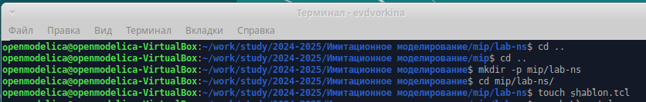

Рис. 1: Создание директории и файла шаблона

Открыла на редактирование файл shablon.tcl в текстовом редакторе mousepad. Сначала создала объект типа Simulator, затем создала переменную nf и указала, что требуется открыть на запись nam-файл для регистрации выходных результатов моделирования. Строка $ns namtrace-all $nf дает команду симулятору записывать все данные о динамике модели в файл out.nam. Далее создала переменную f и открыла на запись файл трассировки для регистрации всех событий модели. После этого добавим процедуру finish, которая закрывает файлы трассировки и запускает nam. Наконец, с помощью команды at указываем планировщику событий, что процедуру finish следует запустить через 5 с после начала моделирования, после чего запустить симулятор ns (рис. 2).

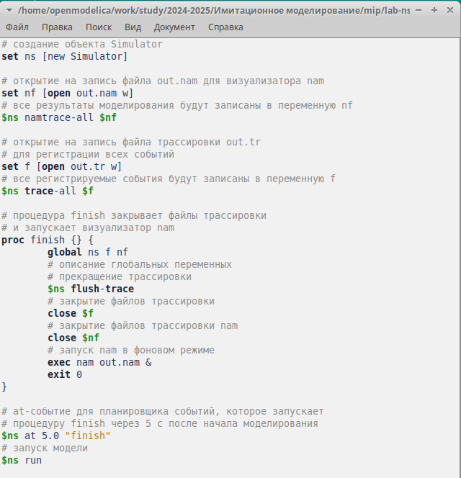

Рис. 2: Редактирование файла shablon.tcl

Сохранив изменения в отредактированном файле shablon.tcl и закрыв его, запустила симулятор командой: ns shablon.tcl При этом окно nam будет пустым, поскольку ещё не определены никакие объекты и действия (рис. 3).

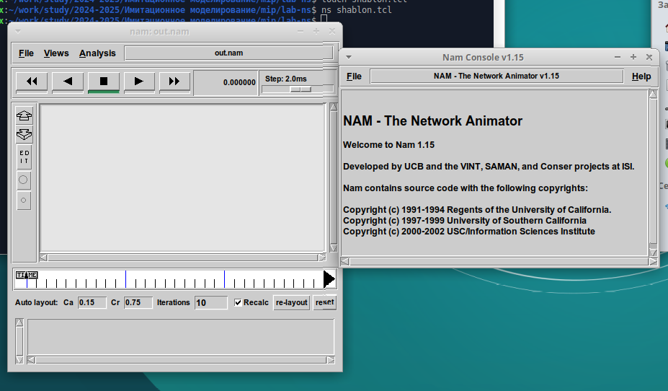

Рис. 3: Запуск шаблона сценария для NS-2

Получившийся шаблон можно использовать в дальнейшем в большинстве разрабатываемых скриптов NS-2, добавляя в него до строки $ns at 5.0 "finish" описание объектов и действий моделируемой системы.

## 4.2 Простой пример описания топологии сети, состоящей из двух узлов и одного соединения

**Постановка задачи.** Требуется смоделировать сеть передачи данных, состоящую из двух узлов, соединённых дуплексной линией связи с полосой пропускания 2 Мб/с и задержкой 10 мс, очередью с обслуживанием типа DropTail. От одного узла к другому по протоколу UDP осуществляется передача пакетов, размером 500 байт, с постоянной скоростью 200 пакетов в секунду.

копируем содержимое созданного шаблона в новый файл: (рис. 4).



Рис. 4: Копирование файла shablon.tcl в файл example1.tcl

Откроем example1.tcl на редактирование. Добавим в него до строки $ns at 5.0 "finish" описание топологии сети (рис. 5).

В нем прописываем создание 2-х узлов, соединение их дуплексным соединением с полосой пропускания 2 Мб/с и задержкой 10 мс, очередью с обслуживанием типа DropTail. Создаем агент для генерации и приема трафика: создаётся агент UDP и присоединяется к узлу n0. В узле агент сам не может генерировать трафик, он лишь реализует протоколы и алгоритмы транспортного уровня. Поэтому к агенту присоединяется приложение. В данном случае — это источник с постоянной скоростью (Constant Bit Rate, CBR), который каждые 5 мс посылает пакет $R=500$ байт. Таким образом, скорость источника: $R=\frac{500⋅8}{0,005}$ бит $∖$ с.

Далее создаем Null-агент, который работает как приёмник трафика, и прикрепим его к узлу n1. Соединим агент приемник и агент UDP.

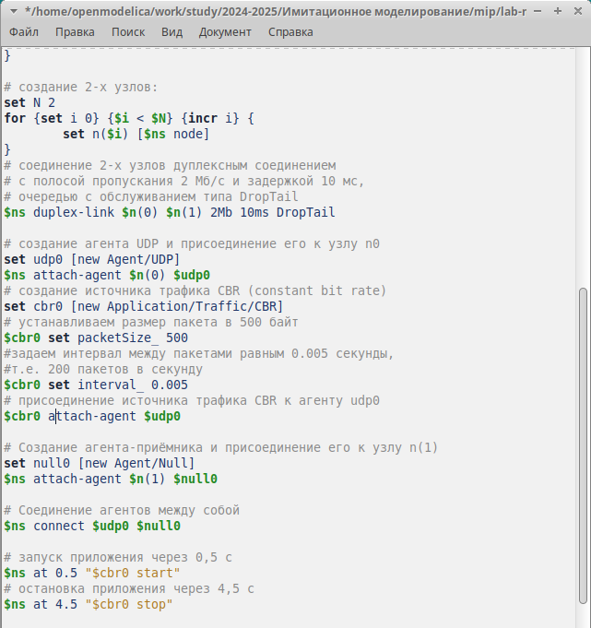

Рис. 5: Описание топологии сети, состоящей из двух узлов в файле example1.tcl

Cохранив изменения в отредактированном файле и запустив симулятор: ns example1.tcl получим в качестве результата запуск аниматора nam в фоновом режиме (рис. 6).

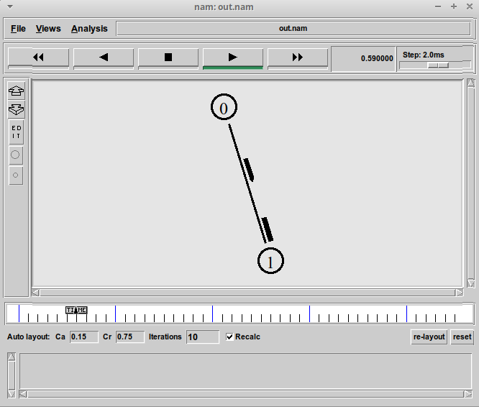

Рис. 6: Визуализация простой модели с помощью nam

При нажатии на кнопку play в окне nam через 0.5 секунды из узла 0 данные начнут поступать к узлу 1. Так как мы задали такие at-события в коде.

## 4.3 Пример с усложненной топологией сети

**Постановка задачи.** Описание моделируемой сети (рис. 7):

* сеть состоит из 4 узлов (n0, n1, n2, n3);
* между узлами n0 и n2, n1 и n2 установлено дуплексное соединение с пропускной способностью 2 Мбит/с и задержкой 10 мс;
* между узлами n2 и n3 установлено дуплексное соединение с пропускной способ- ностью 1,7 Мбит/с и задержкой 20 мс;
* каждый узел использует очередь с дисциплиной DropTail для накопления пакетов, максимальный размер которой составляет 10;
* TCP-источник на узле n0 подключается к TCP-приёмнику на узле n3 (по-умолчанию, максимальный размер пакета, который TCP-агент может генери- ровать, равняется 1KByte)
* TCP-приёмник генерирует и отправляет ACK пакеты отправителю и откидывает полученные пакеты;
* UDP-агент, который подсоединён к узлу n1, подключён к null-агенту на узле n3 (null-агент просто откидывает пакеты);
* генераторы трафика ftp и cbr прикреплены к TCP и UDP агентам соответственно;
* генератор cbr генерирует пакеты размером 1 Кбайт со скоростью 1 Мбит/с;
* работа cbr начинается в 0,1 секунду и прекращается в 4,5 секунды, а ftp начинает работать в 1,0 секунду и прекращает в 4,0 секунды

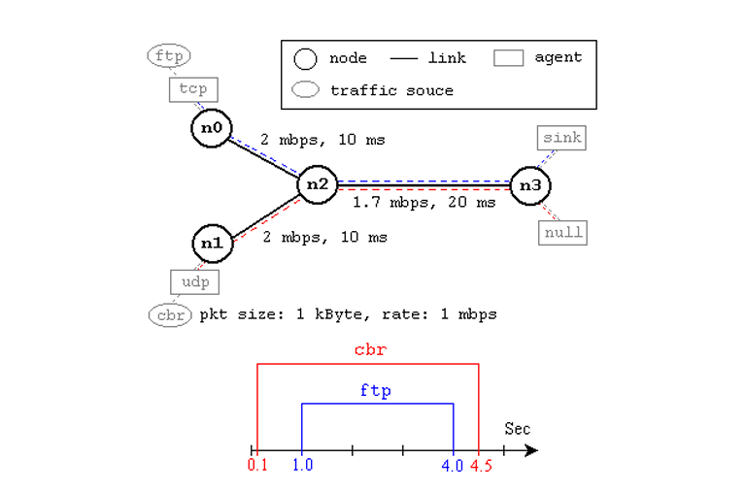

Рис. 7: Схема моделируемой сети

Копируем содержимое созданного шаблона в новый файл: cp shablon.tcl example2.tcl и откроем example2.tcl на редактирование.

Создадим 4 узла и 3 дуплексных соединения с указанием направления:

set N 4  
for {set i 0} {$i < $N} {incr i} {  
set n($i) [$ns node]  
}  
$ns duplex-link $n(0) $n(2) 2Mb 10ms DropTail  
$ns duplex-link $n(1) $n(2) 2Mb 10ms DropTail  
$ns duplex-link $n(3) $n(2) 2Mb 10ms DropTail  
$ns duplex-link-op $n(0) $n(2) orient right-down  
$ns duplex-link-op $n(1) $n(2) orient right-up  
$ns duplex-link-op $n(2) $n(3) orient right

Cоздадим агент UDP с прикреплённым к нему источником CBR и агент TCP с прикреплённым к нему приложением FTP:

set udp0 [new Agent/UDP]  
$ns attach-agent $n(1) $udp0  
# создание источника CBR-трафика  
# и присоединение его к агенту udp0  
set cbr0 [new Application/Traffic/CBR]  
$cbr0 set packetSize_ 500  
$cbr0 set interval_ 0.005  
$cbr0 attach-agent $udp0  
  
set tcp1 [new Agent/TCP]  
$ns attach-agent $n(0) $tcp1  
# создание приложения FTP  
# и присоединение его к агенту tcp1  
set ftp [new Application/FTP]  
$ftp attach-agent $tcp1

Cоздадим агенты-получатели:

# создание агента-получателя для udp0  
set null0 [new Agent/Null]  
$ns attach-agent $n(3) $null0  
# создание агента-получателя для tcp1  
set sink1 [new Agent/TCPSink]  
$ns attach-agent $n(3) $sink1

Соединим агенты udp0 и tcp1 и их получателей:

$ns connect $udp0 $null0  
$ns connect $tcp1 $sink1

Зададим описание цвета каждого потока:

$ns color 1 Blue  
$ns color 2 Red  
$udp0 set class_ 2  
$tcp1 set class_ 1

Добавим отслеживание событий в очереди и наложим ограничения на размер очереди:

$ns duplex-link-op $n(2) $n(3) queuePos 0.5  
$ns queue-limit $n(2) $n(3) 20

Добавляем at-события:

$ns at 0.1 "$cbr0 start"  
$ns at 1.0 "$ftp start"  
$ns at 4.0 "$ftp stop"  
$ns at 4.5 "$cbr0 stop"

Реализацию модели выполнила в соответствии с описанием и схемой сети, соединив tcp к n0, udp к n1. (рис. 8)

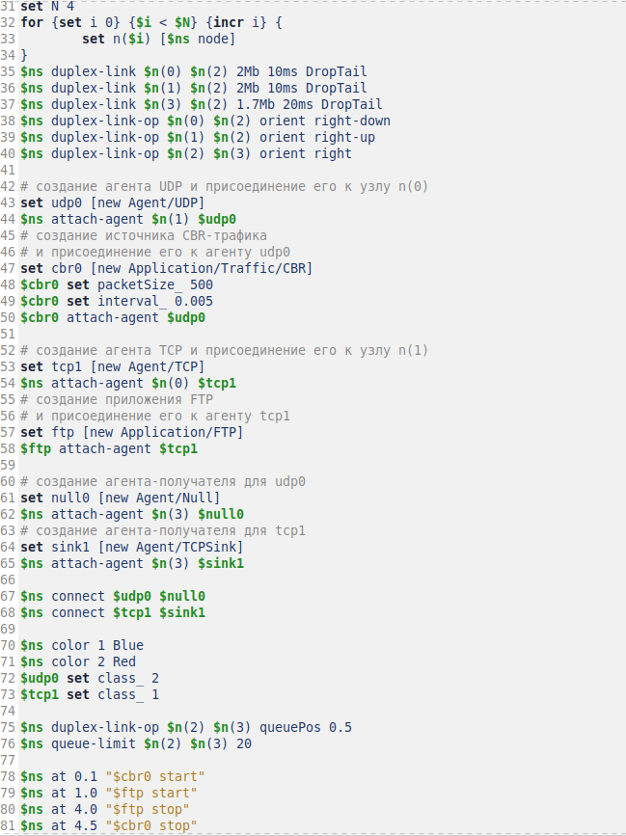

Рис. 8: Описание усложненной топологии сети

Сохранив изменения в отредактированном файле и запустив симулятор, получим анимированный результат моделирования (рис. 9).

При запуске скрипта можно заметить, что по соединениям между узлами n(0)–n(2) и n(1)–n(2) к узлу n(2) передаётся данных больше, чем способно передаваться по соединению от узла n(2) к узлу n(3).Таким образом, полоса каждого соединения 0,8 Mb, а суммарная — 1,6 Mb. Но соединение n(2)–n(3) имеет полосу лишь 1 Mb. Следовательно, часть пакетов должна теряться. В окне аниматора можно видеть пакеты в очереди, а также те пакеты, которые отбрасываются при переполнении.

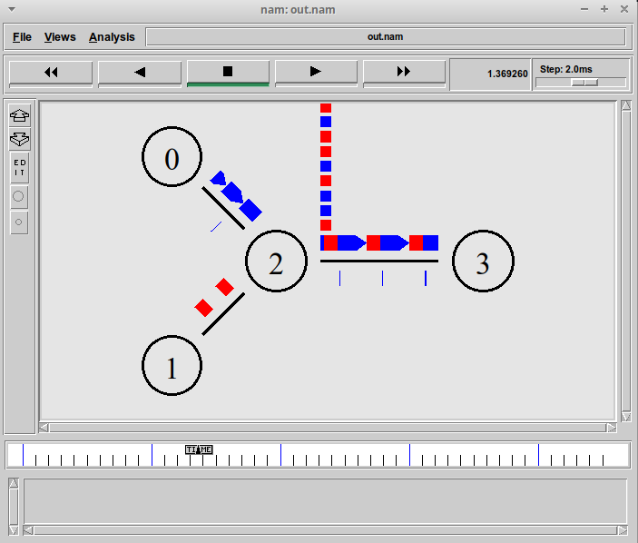

Рис. 9: Визуализация усложненной топологии сети с помощью nam

## 4.4 Пример с кольцевой топологией сети

**Постановка задачи.** Требуется построить модель передачи данных по сети с кольцевой топологией и динамической маршрутизацией пакетов:

* сеть состоит из 7 узлов, соединённых в кольцо;
* данные передаются от узла n(0) к узлу n(3) по кратчайшему пути;
* с 1 по 2 секунду модельного времени происходит разрыв соединения между узлами n(1) и n(2);
* при разрыве соединения маршрут передачи данных должен измениться на резерв- ный

Скопируем содержимое созданного шаблона в новый файл: cp shablon.tcl example3.tcl и откроем example3.tcl на редактирование.

Опишем топологию моделируемой сети:

set N 7  
for {set i 0} {$i < $N} {incr i} {  
 set n($i) [$ns node]  
}

Далее соединим узлы так, чтобы создать круговую топологию:

for {set i 0} {$i < $N} {incr i} { $ns duplex-link $n($i) $n([expr ($i+1)%$N]) 1Mb 10ms DropTail }

Каждый узел, за исключением последнего, соединяется со следующим, последний соединяется с первым. Для этого в цикле использован оператор %, означающий остаток от деления нацело. Зададим передачу данных от узла n(0) к узлу n(3):

set udp0 [new Agent/UDP]  
$ns attach-agent $n(0) $udp0  
set cbr0 [new Agent/CBR]  
$ns attach-agent $n(0) $cbr0  
$cbr0 set packetSize_ 500  
$cbr0 set interval_ 0.005  
set null0 [new Agent/Null]  
$ns attach-agent $n(3) $null0  
$ns connect $cbr0 $null0

Добавим команду разрыва соединения между узлами n(1) и n(2) на время в одну секунду, а также время начала и окончания передачи данных:

$ns at 0.5 "$cbr0 start"  
$ns rtmodel-at 1.0 down $n(1) $n(2)  
$ns rtmodel-at 2.0 up $n(1) $n(2)  
$ns at 4.5 "$cbr0 stop"  
$ns at 5.0 "finish"

Изменения в файле представлены на (рис. 10)

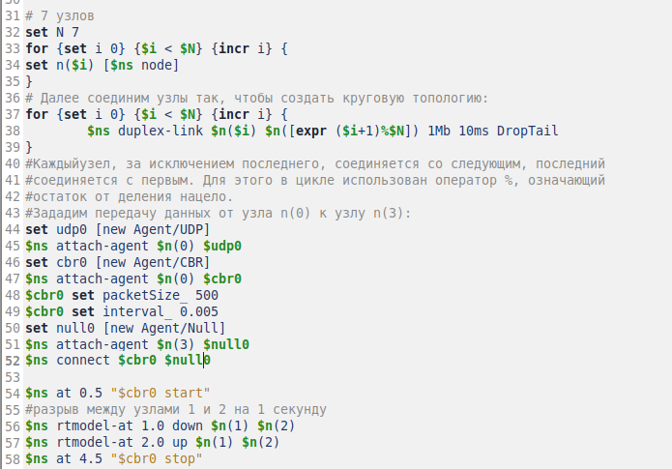

Рис. 10: Описание кольцевой топологии сети

Данные передаются по кратчайшему маршруту от узла n(0) к узлу n(3), через узлы n(1) и n(2) (рис. 11)

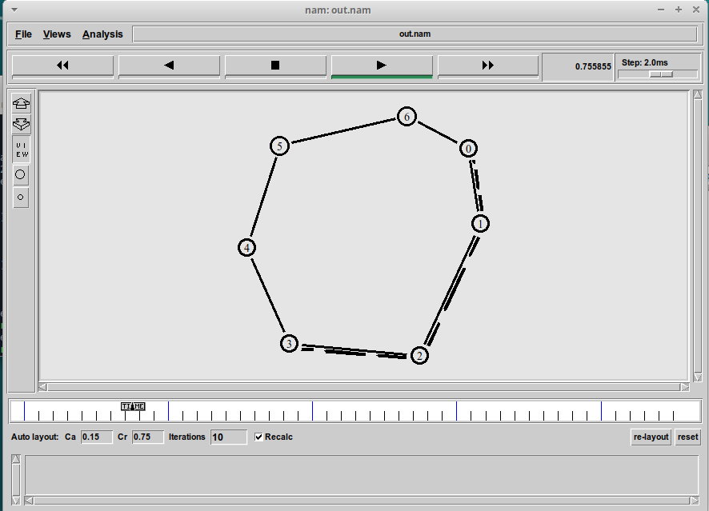

Рис. 11: Передача данных по кратчайшему пути сети с кольцевой топологией

Передача данных при кольцевой топологии сети в случае разрыва соединения представлена на (рис. 12).

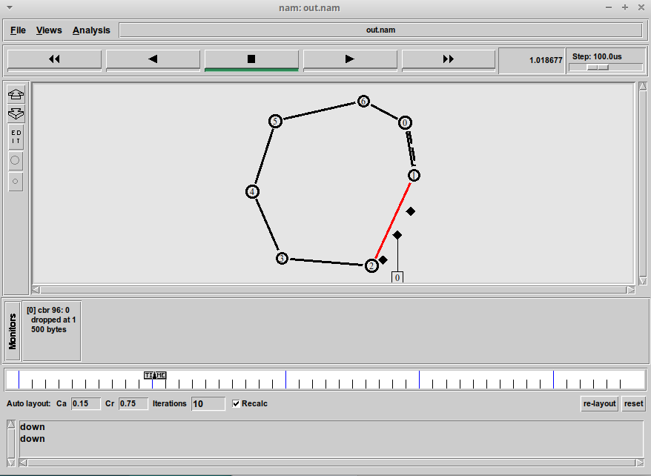

Рис. 12: Передача данных по сети с кольцевой топологией в случае разрыва соединения

Добавим в начало скрипта после команды создания объекта Simulator: $ns rtproto DV (рис. 13)

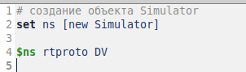

Рис. 13: Описание кольцевой топологии сети с динамической маршрутизацией пакетов

Увидим, что сразу после запуска в сети отправляется небольшое количество маленьких пакетов, используемых для обмена информацией, необходимой для маршрутизации между узлами. Когда соединение будет разорвано, информация о топологии будет обновлена, и пакеты будут отсылаться по новому маршруту через узлы n(6), n(5) и n(4) (рис. 14)

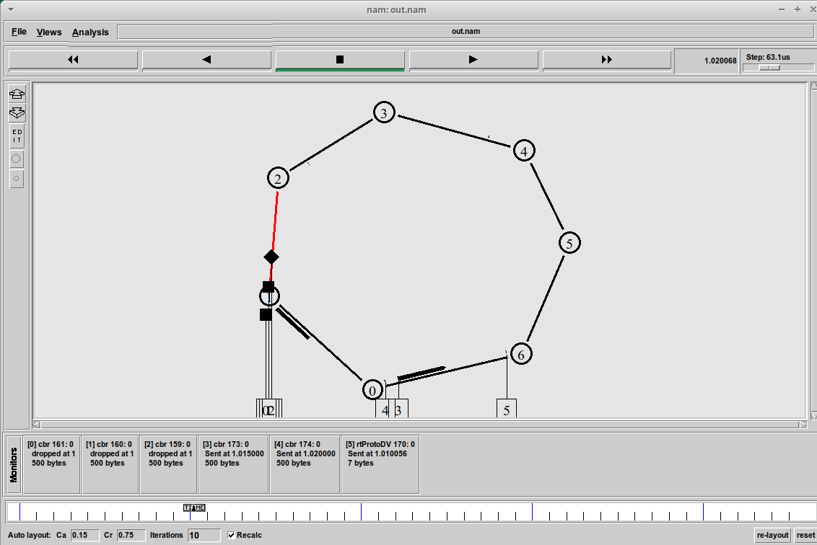

Рис. 14: Маршрутизация данных по сети с кольцевой топологией в случае разрыва соединения

После восстановления соединения информация о топологии снова будет обновлена и пакеты будут отсылаться по кратчайшему маршруту через n(1) и n(2).

## 4.5 Упражнение

Внесите следующие изменения в реализацию примера с кольцевой топологией сети:

* Узлы n0, n1, n2, n3, n4 соединены текущий с последующим, а последний с первым. Узел n5 соединен с узло n1.
* передача данных должна осуществляться от узла n(0) до узла n(5) по кратчайшему пути в течение 5 секунд модельного времени;
* передача данных должна идти по протоколу TCP (тип Newreno), на принимающей стороне используется TCPSink-объект типа DelAck; поверх TCP работает протокол FTP с 0,5 до 4,5 секунд модельного времени;
* с 1 по 2 секунду модельного времени происходит разрыв соединения между узлами n(0) и n(1);
* при разрыве соединения маршрут передачи данных должен измениться на резервный, после восстановления соединения пакеты снова должны пойти по кратчайшему пути.

Внесем следующие изменения в описание кольцевой топологии сети (рис. 15):

1. Изменим количество узлов в кольце на 5 (нумерация узлов от 0 до 4), а 6-й узел n5 отдельно подсоединим к узлу n(1)
2. Вместо агента UDP создадим агента TCP типа Newreno, а на принимающей стороне вместо агента Null зададим TCPSink-объект типа DelAck. Поверх TCP работает протокол FTP (прикрепляем FTP к TCP), соединяю протокол TCP и приемник TCPSInk.
3. Протокол FTP работает с 0,5 до 4,5 секунд модельного времени
4. Зададим разрыв соединения между узлами n(0) и n(1) так же длительностью в одну секунду с 1 по 2 секунду модельного времени.

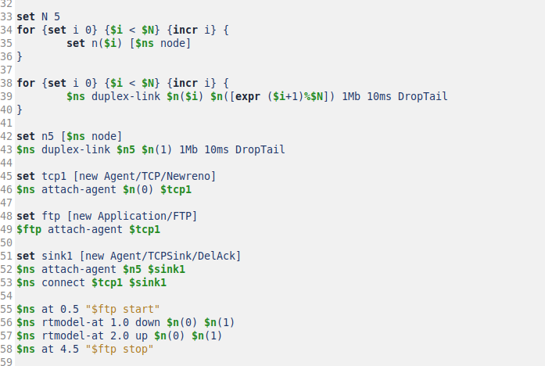

Рис. 15: Описание измененной кольцевой топологии сети

Передача данных до разрыва соединения передача данных от узла n(0) до узла n5 осуществляется по кратчайшему соединению (рис. 16)

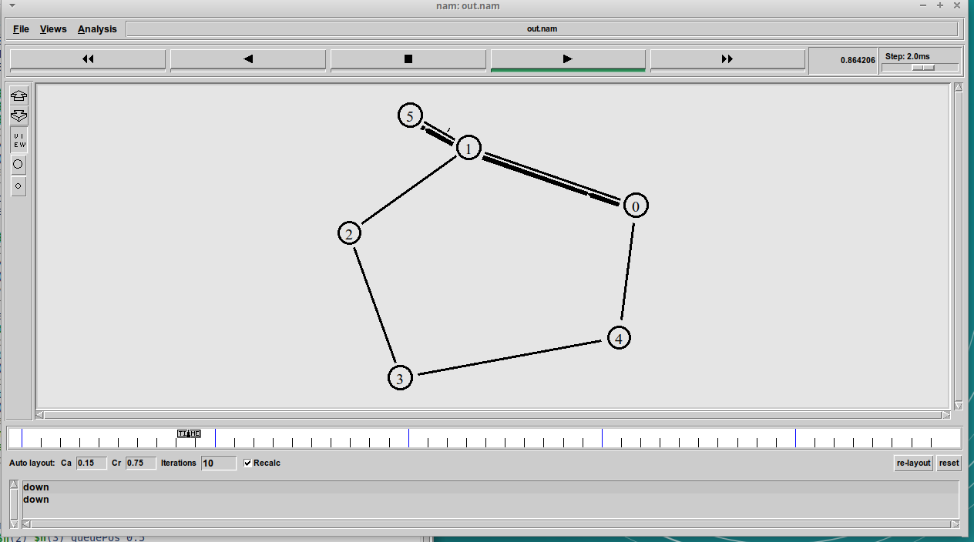

Рис. 16: Передача данных по измененной кольцевой топологии сети

После разрыва соединения между узлами n(0) и n(1) часть пакетов, которые передавались по этому соединению в момент разрыва теряется, а данные продолжат передавать по единственному оставшемуся маршруту n(0), n(4), n(3), n(2), n(1), n5 так как у нас выполняется обмен информации, необходимой для маршрутизации между узлами и информация о топологии изменяется (рис. 17).

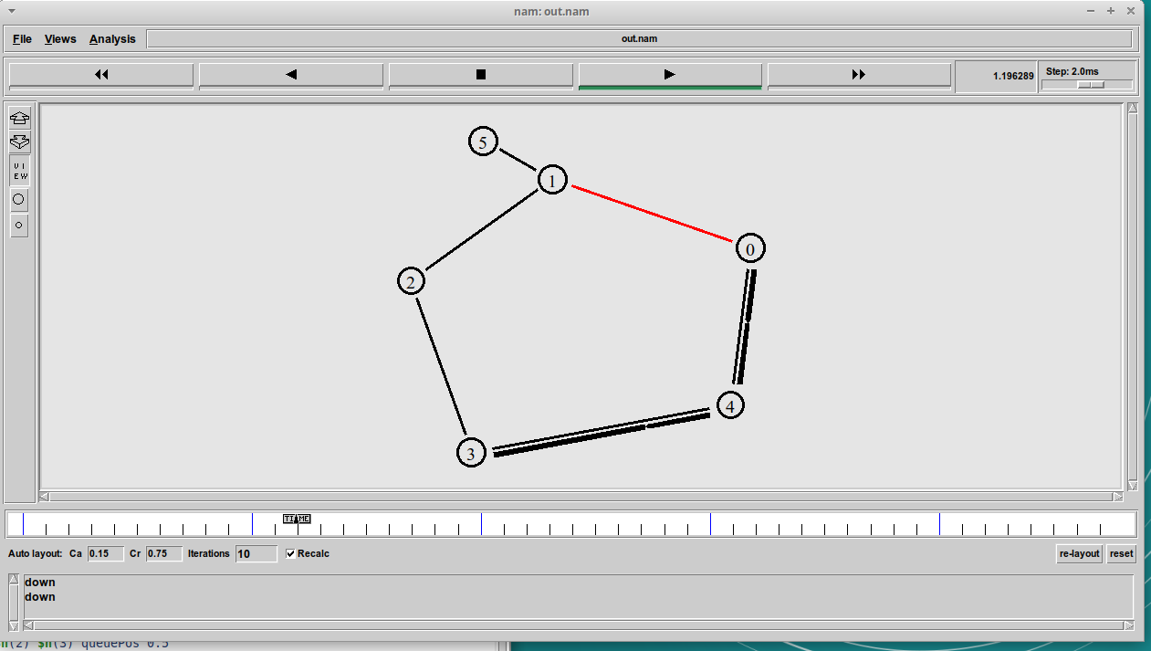

Рис. 17: Передача данных по измененной кольцевой топологии сети в случае разрыва соединения

После восстановления соединения информация о топологии снова будет обновлена и пакеты будут отсылаться по кратчайшему маршруту через n(0) и n(1).

# 5 Выводы

При выполнении данной лабораторной работы я приобрела навыки моделирования сетей передачи данных с помощью средства имитационного моделирования NS-2, а также провела анализ полученных результатов моделирования.

# Список литературы

1. Королькова А. В. К.Д.С. Имитационное моделирование в NS-2. Теоретические сведения [Электронный ресурс].

2. Королькова А. В. К.Д.С. Лабораторная работа 1. Простые модели компьютерной сети [Электронный ресурс].